27 AL 30 de abril de 2020

TAREA 11 MATEMÁTICAS 5ºB

Buenos días a todos, ¿Qué tal vais? Esta tarea esta planteada para toda esta semana del 27 al 30 de abril.
Esta semana es corta, ya que el viernes 1 de mayo, no hay clase.
Comenzamos corrigiendo las actividades 1, 2, 3, 4,5, 6,7 de la página 168 y 169

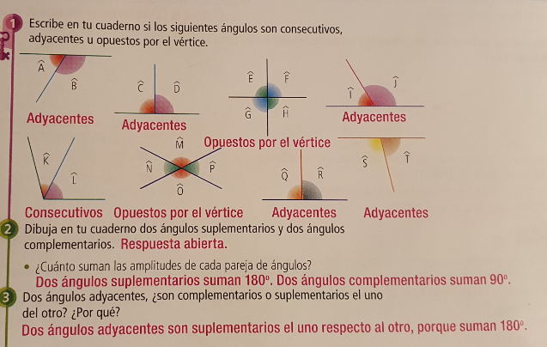
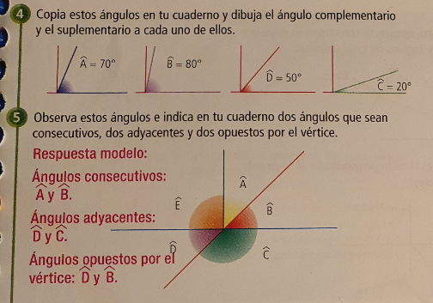

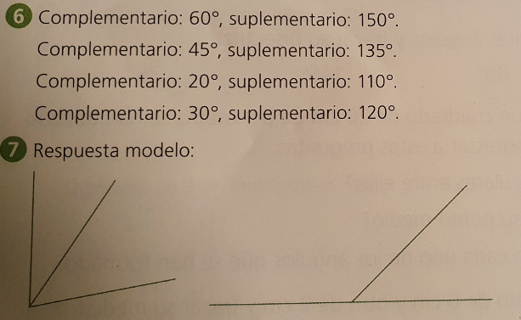

Después de corregir vamos a repasar lo que hemos aprendido en el tema 9.
Leeremos la actividad MANOS A LAS MATES, página 174 amplitud, posición y suma de ángulos. Vamos a realizar una actividad manipulativa para aprender bien los ángulos.
Os envío la plantilla para que podáis hacerlo.
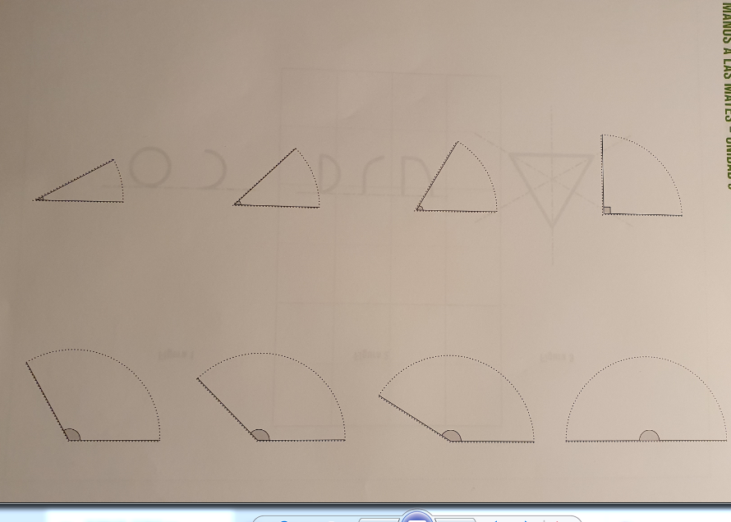

Realizar las actividades 1,2,3,4,5,6 página 175.

Recuerda la tarea me la tienes que mandar al siguiente email: luisa.fernandez@sanviatorvalladolid.com
Si tienes alguna duda dímelo y buscaremos la manera de resolverla
Sería bueno que las mandaras a diario para que pueda ir viendo tu buen trabajo y esfuerzo.
Indicando el nombre del alumno, nº de la tarea que realiza y día.
Muchas gracias.
SOIS UNOS SÚPER CAMPEONES

